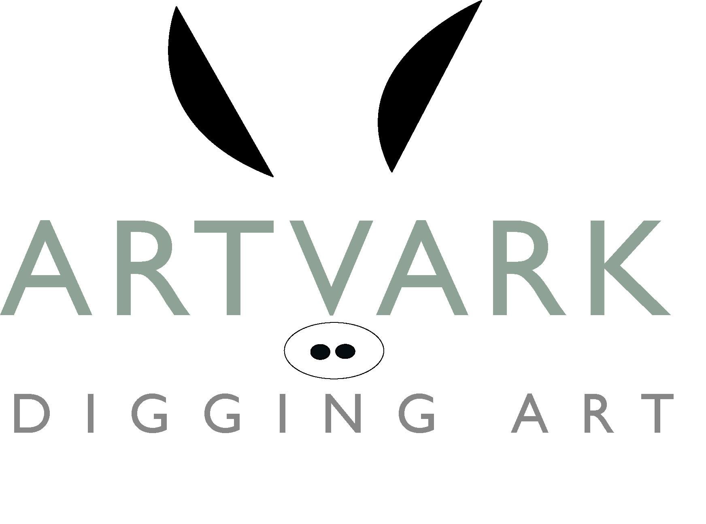

WEG-WEZEN 2019!

Beste kunstvrienden,

Na de eerste succesvolle editie, organiseert Artvark in de POP-UP-LOCATIE-GROTE HOUTSTRAAT 128, een tweede WEG-WEZEN!

Locatie: Grote Houtstraat 128, Haarlem
Wat: WEG-WEZEN, verweesde kunst die een nieuw huis verdient
Datum evenement: zaterdag 29 juni 2019 van 10.00 tot 17.00 uur
Inbrengdagen: 24 juni van 14.00 tot 19.00 uur, 25 juni van 11.00 tot 15.00 uur en donderdag 27 juni tussen 12.00 en 15.00
Ophaaldagen: 1 juli van 14.00 tot 19.00 uur en 4 juli van 13.00 tot 17.00 uur. Het niet verkochte werk moet dan terug gehaald worden en de verkochte werken worden contant met de inbrenger afgerekend.
Aanmelden: graag voor 22 juni via de mail even aanmelden als je mee wilt doen! info@artvark.nl

WEG-WEZEN!

Op 29 juni starten we onze pop-up-maand in de Grote Houtstraat met een tweede editie van WEG-WEZEN. We vullen de ruimte dan weer met jouw kunst! Verweesde kunst die je ontgroeid bent, kunst die je een nieuw huis gunt, of gewoon nieuw werk dat voor een klein bedrag weg mag! Dit werk zal gedurende één dag verkocht worden voor €125,- per werk. Wij verheugen ons al op de stormloop van kunstminnaars die dit op de been zal brengen en op de blije gezichten van degenen die met hun vondst naar huis gaan.

Wij vermoeden dat er heel veel interessant werk bij mensen op de zolder staat waar men jaren van genoten heeft, maar nu wel afstand van wil doen. Dat ateliers vaak voor een groot deel gevuld zijn met (ontwerp)schetsen, proeven en voorstudies die wellicht voor de kunstenaar niet meer van toepassing zijn, maar de nieuwe eigenaar veel plezier kunnen bezorgen.

We vragen iedereen dus om een rondje te maken door het huis of atelier op zoek naar interessant werk dat zou passen bij deze ééndaagse kunstverkoop. We zullen niet balloteren maar het idee is wel dat het een Kunstverkoop is. We rekenen er dus op dat posters, vakantiekiekjes e.d. thuisblijven. Verder is alles welkom: schilderijen, tekeningen, grafiek, foto’s, beelden, sieraden etc. etc.
Het gekochte werk kan direct contant worden afgerekend en meegenomen.
Van de verkoopprijs van € 125,- is € 100,- voor de inbrenger en € 25,- voor de organisator.

WEG-WEZEN: ZATERDAG 29 JUNI VAN 10.00 TOT 17.00 UUR
We verwachten dat het een groot feest gaat worden! Voor de rest van het programma die maand, houd de website, facebook en instagram in de gaten, of loop binnen!

